05.12..2020г. 10 «БВ» Элективный курс «Решение нестандартных задач».
Решение равнобедренного треугольника.
Выполните решение в рабочей тетради по ЭК.
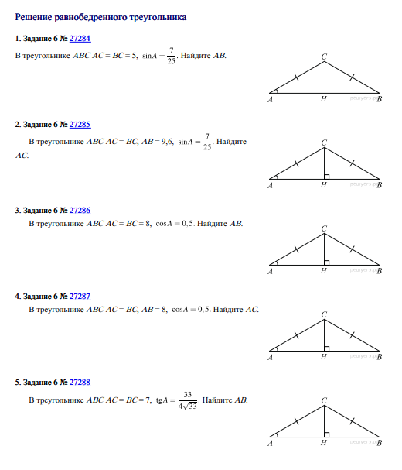
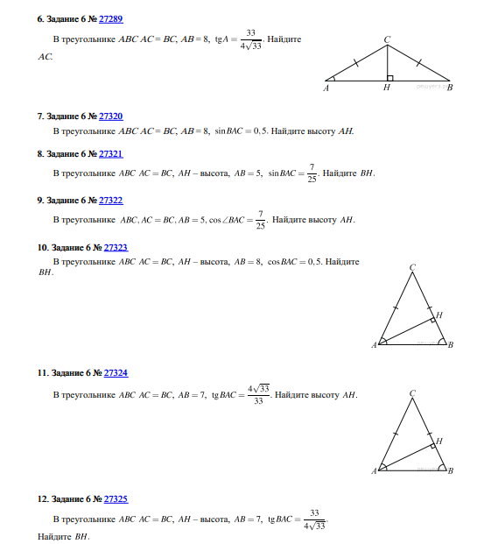
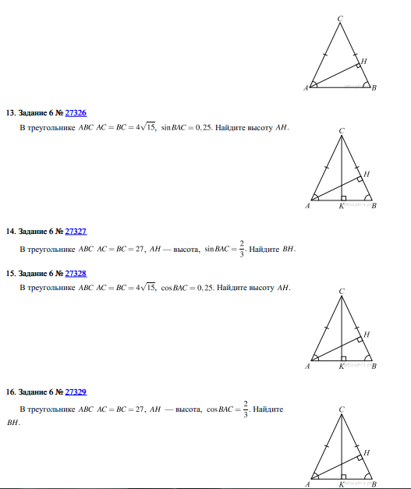
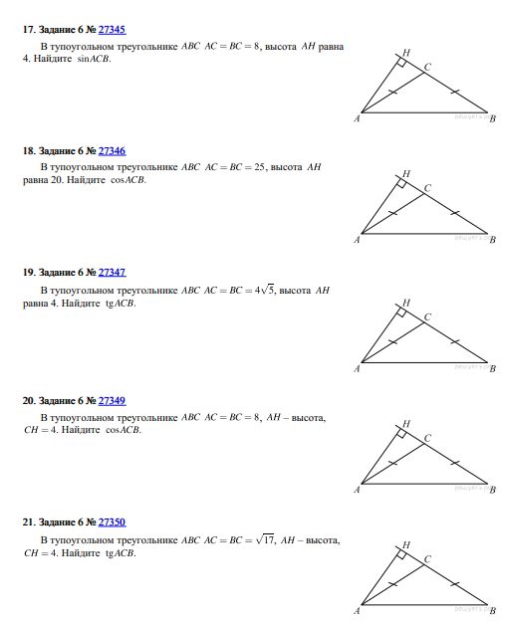
НАПОМИНАНИЕ !!!
По ЭК у вас будет ЗАЧЕТ. Будут проверяться все записи в рабочей тетради по ЭК.

